**Artística. Grado 7º. Guía 2.**

**EL DIBUJO EN EL ARTE**

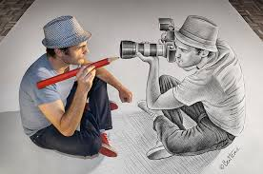

<https://www.google.com/search?q=el+dibujo+en+el+arte&rlz=1C1CHBD_esCO810CO810&sxsrf=ALeK>

**TEMA:** El dibujo.

**GÚIA:** El dibujo en el arte.

**Indicadores de desempeño:**

**Conceptual**: Comprendo y aplico los conceptos básicos del dibujo artístico.

**Procedimental**: Aplico los pasos de simplificación de la forma, en la definición de figuras geométricas, en la representación de objetos concretos

**Actitudinal:** Valoro la expresión plástica como lenguaje universal.

1. **ACTIVIDAD BÁSICA.**

**TRABAJO INDIVIDUAL.**

1. Respondo en mi cuaderno las siguientes preguntas:
2. ¿Qué creo que es la proporción en una creación artística?
3. Menciono algunos diseños o trabajos que se hacen en la vida cotidiana y que requieren uso de escalas.

.

1. **FUNDAMENTACIÓN**

**TRABAJO INDIVIDUAL**

1. Hago lectura del siguiente texto y consigno en mi cuaderno las idea principales.

**LA PROPORCIÓN**

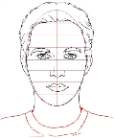

La [proporción](http://es.wikipedia.org/wiki/Proporci%C3%B3n) o [canon](http://es.wikipedia.org/wiki/Canon_(arte)) es una relación de medidas armónicas entre las partes componentes de un todo, tanto como la distancia armoniosa entre parte y parte. Estas relaciones de medida son encontradas en el mundo orgánico e inorgánico. Pero tales relaciones matemáticas no se expresan de manera mecánica, la relación existe pero las formas exhiben una serie de pequeñas variaciones dentro de la relación general, lo que contribuye a la belleza y la vitalidad

Razones numéricas o geométricas de distinta índole que emergieron de investigaciones sobre la naturaleza fueron aplicadas al arte, siempre en la persecución de una unidad armónica, los diversos rectángulos, pentágonos, las divisiones internas de los mismos, etc.; tanto como en los diversos cánones de medida aplicados a la figura humana para obtener belleza, por ejemplo los cánones de siete u ocho cabezas hacen a la proporción. El recurso de la forma regular fue tenido en cuenta, aún 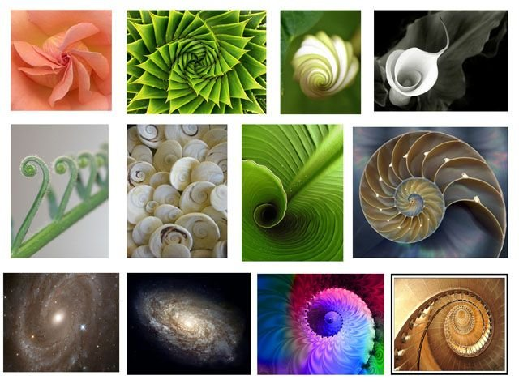frente a la influencia de distorsionante de la perspectiva, es así que de acuerdo con [Vitrubio](http://es.wikipedia.org/wiki/Marco_Vitruvio) los griegos ensanchaban la parte superior de la columna, respecto de la inferior y en relación al aumento de altura para mantener la proporción cuando esta entrara visualmente en la convergencia de perspectiva. Todo esto tenía como finalidad salvar la belleza de la obra.

Si traducimos la proporción áurea en formas geométricas, observaremos que describe mágicamente muchas de las pautas que vemos en la naturaleza. Los arquitectos las utilizaban para crear edificios de excelente simetría.

**LA ESCALA**

La escala se utiliza para ampliar, reducir o mantener el tamaño del modelo a representar. Generalmente son los arquitectos quienes emplean la escala para sus diseños, pero para los artistas figurativos se constituye en una herramienta fundamental.

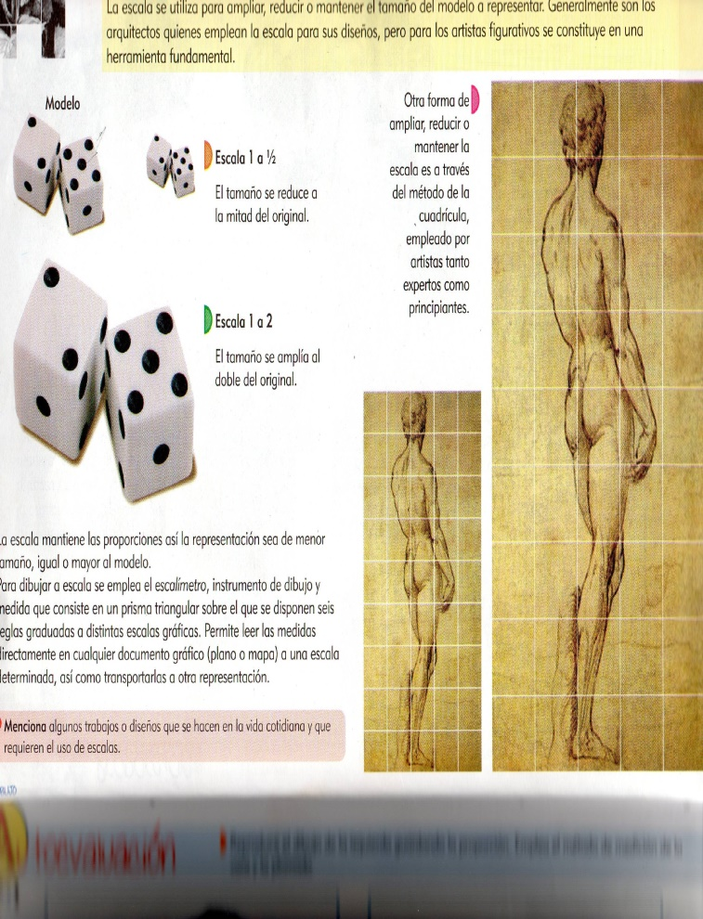

Escala 1 a ½: el tamaño se reduce a la

mitad del original

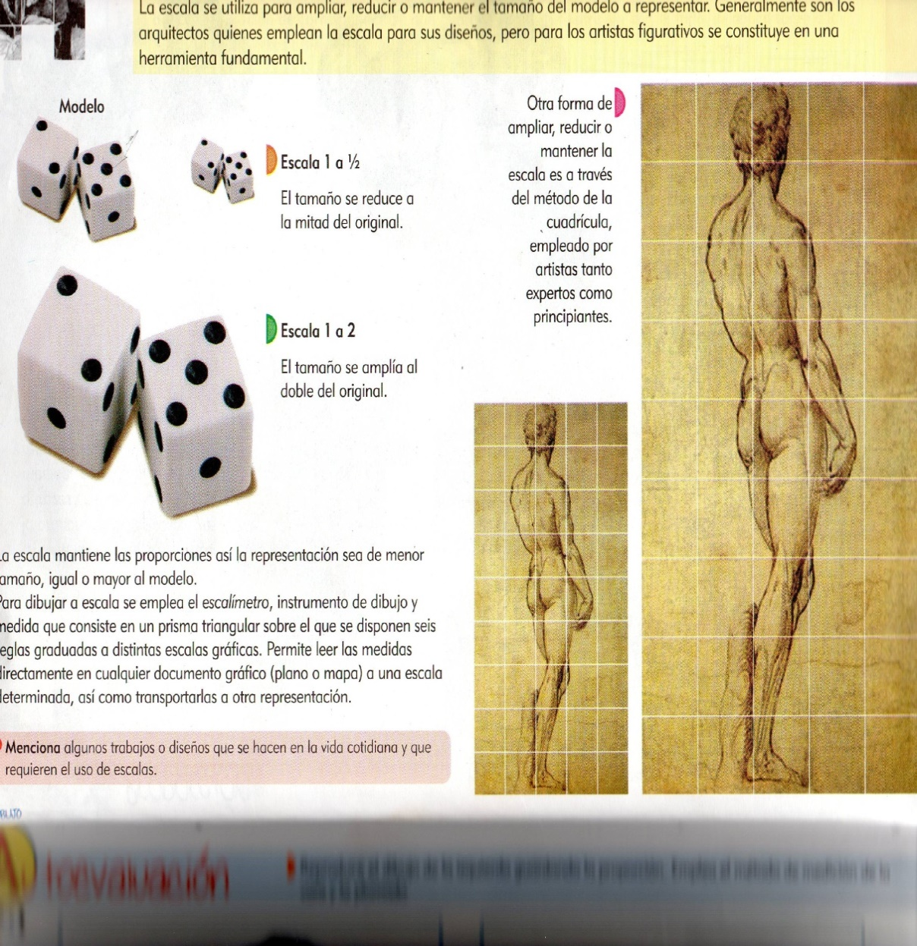Escala 1 a 2: el tamaño se amplía al doble del original

La cuadrícula es un método empleado por algunos artistas expertos o principiantes para ampliar o reducir imágenes.

La escala mantiene las proporciones así la representación sea de menor tamaño, igual o mayor al modelo.

Para dibujar a escala se emplea el escalímetro, instrumento de dibujo y medida que consiste en un prisma triangular sobre el que se disponen seis reglas graduadas a distintas escalas gráficas. Permite leer las medidas directamente en cualquier documento gráfico (plano o mapa) a una escala determinada, así como transportarlas a otra representación.

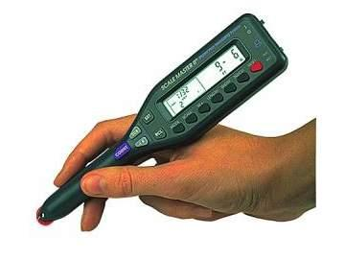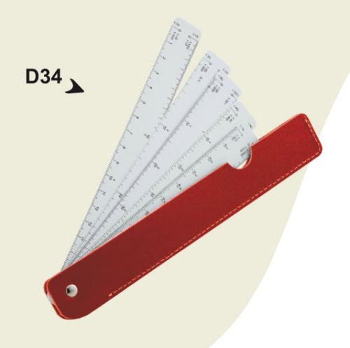

**EL ENCAJE**

Se llama encaje a unas líneas que sirven para marcar las proporciones de un [dibujo](http://www.taringa.net/tags/dibujo).  Es decir, el encaje nos sirve para que un [dibujo](http://www.taringa.net/tags/dibujo) no nos salga desproporcionado. Veamos ahora como son estas líneas, cuando y como se trazan.

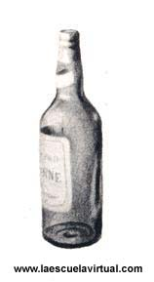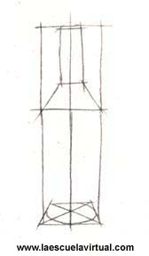Vea las siguientes figuras, las líneas que ve en el [dibujo](http://www.taringa.net/tags/dibujo) de la izquierda son el encaje de la botella de la figura a la derecha.   
   
   
En ellas están marcados la altura, la anchura, el comienzo del ensanchamiento del cuello y el final del mismo, así como el punto donde el cuello es más grueso, Y también a base de rectas, la forma de dicha botella.  
  
Todas estas señales hacen que podamos empezar el [dibujo](http://www.taringa.net/tags/dibujo) sobre ellas con la seguridad de que nos salga bien.

**¿Cuándo se hace el encaje?**

**SIEMPRE ANTES QUE EL**[**DIBUJO**](http://www.taringa.net/tags/dibujo). He aquí el camino a seguir. 

1. 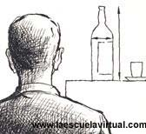Observamos la botella real que tenemos delante y vemos su altura y anchura.
2. 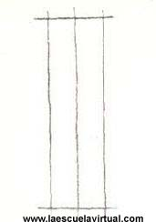Hacemos después un cuadro que tenga proporcionalmente, esta anchura y altura. Todo esto usando el sistema para calcular proporciones y medidas usando el [lápiz](http://www.taringa.net/tags/lapiz) o regla antes mencionado, y trasladando las medidas al papel.   
   También trazamos un eje central que nos ayudará a dibujar iguales la parte derecha de la botella y la izquierda. Es decir, nos ayudará a que salga simétrica. Esta altura y anchura la calculamos a ojo mirando la botella.
3. 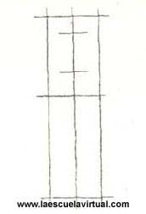Después podemos trazar alguna línea auxiliar más, tales como la que señalan el comienzo del ensanche del cuello de la botella y el final de dicho ensanche, donde la botella comienza a bajar recta hacia abajo. También una línea que marque el sitio donde el cuello es más grueso y el recuadro de la embocadura.
4. 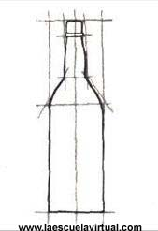Por último, a base de trazos rectos, dibujamos la forma de la botella, de modo que nos queda terminado el encaje tal como lo vemos en esta figura.

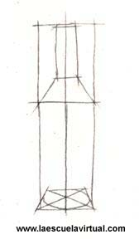Sobre esto dibujamos la botella definitiva y borramos las líneas del encaje.

El encaje lo hará usted con un lápiz más duro que con el que haga, el [dibujo](http://www.taringa.net/tags/dibujo) definitivo. El lápiz para hacer el encaje estará muy bien afilado y lo pasará muy suavemente sobre el papel con el fin de que pueda borrar después las líneas con facilidad.

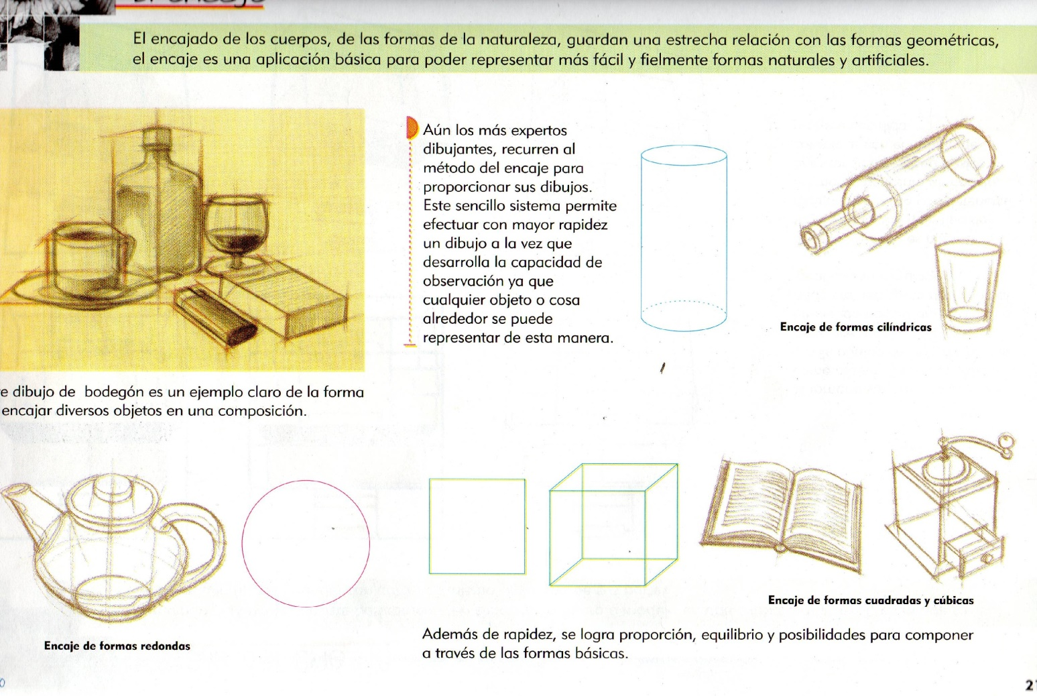Observa algunos encajes y sus formas básicas…

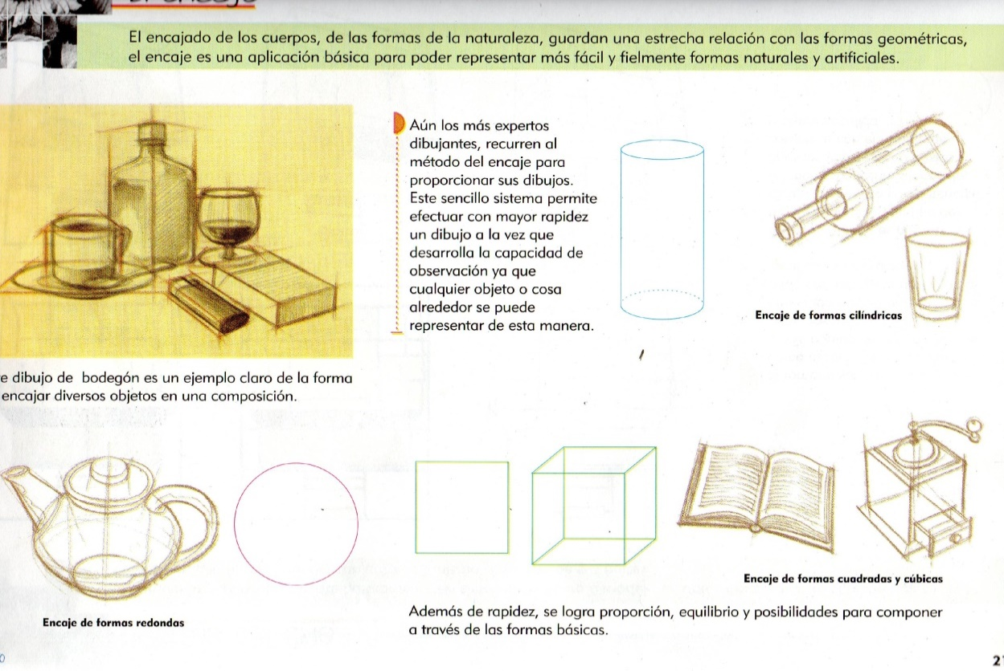

**ACTIVIDAD DE PRÁCTICA.**

**TRABAJO INDIVIDUAL.**

1. Reproduzco el dibujo dado, guardando la proporción.

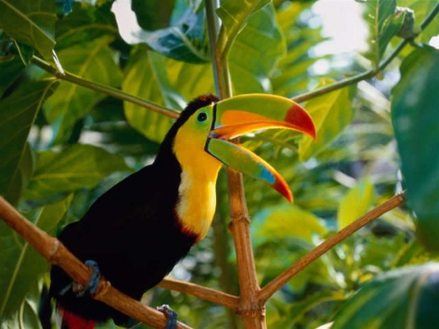

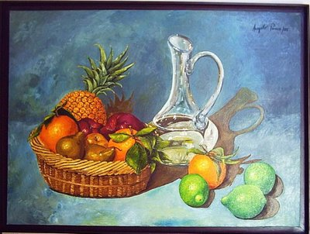

1. Realizo el dibujo de la muestra ampliando su tamaño a escala 1 a 2.



**ACTIVIDAD DE APLICACIÒN.**

**TRABAJO CON MIS PADRES**.

1. Dibujo diversos objetos a partir de las formas que me dan a continuación. Empleo el método del encaje.

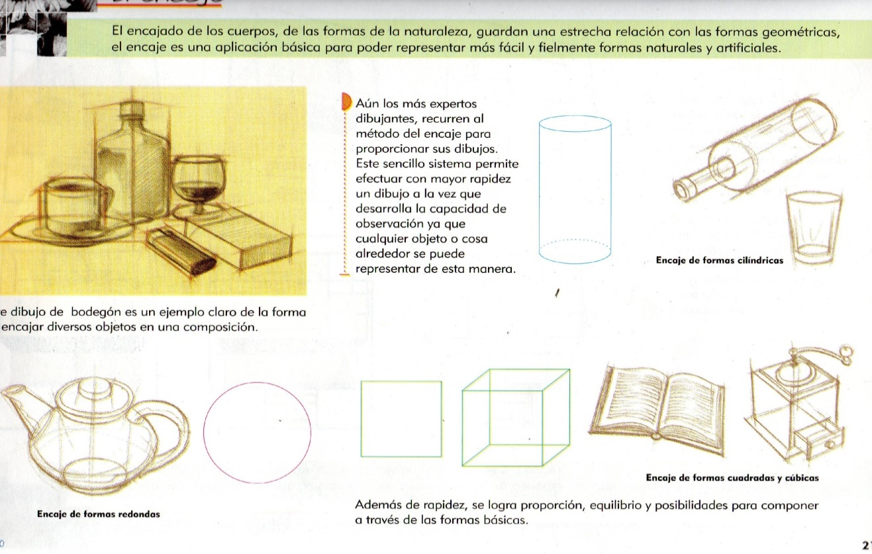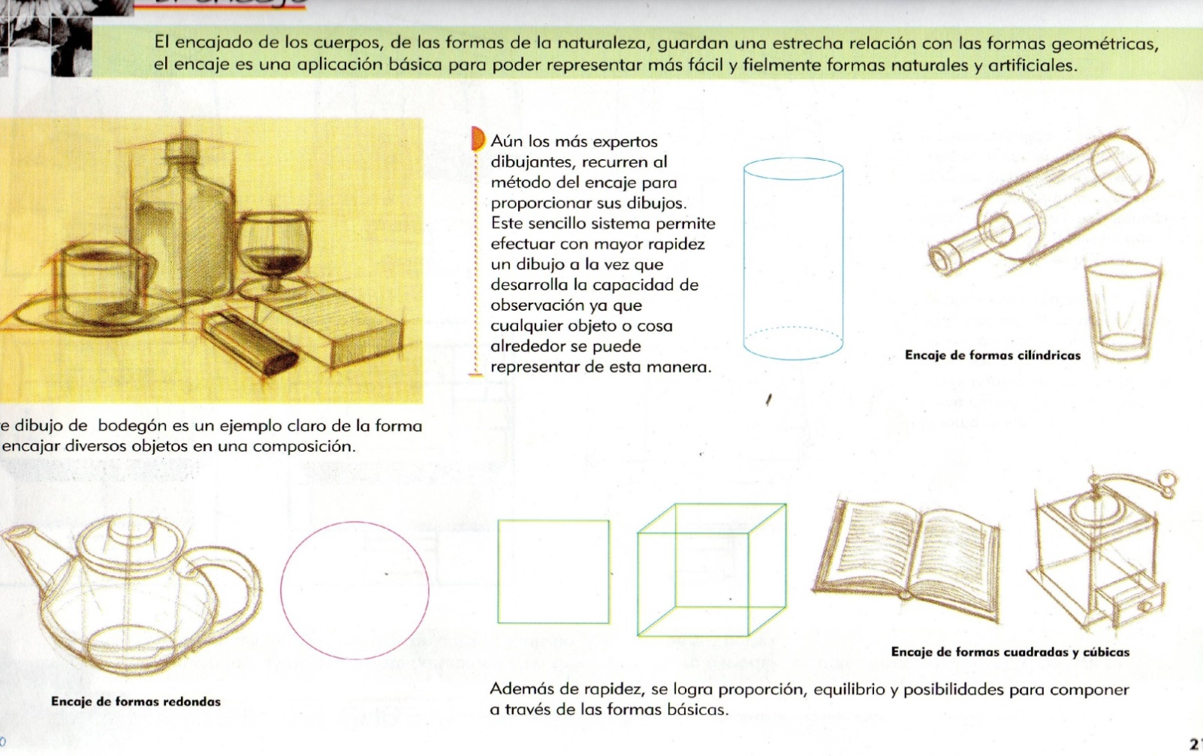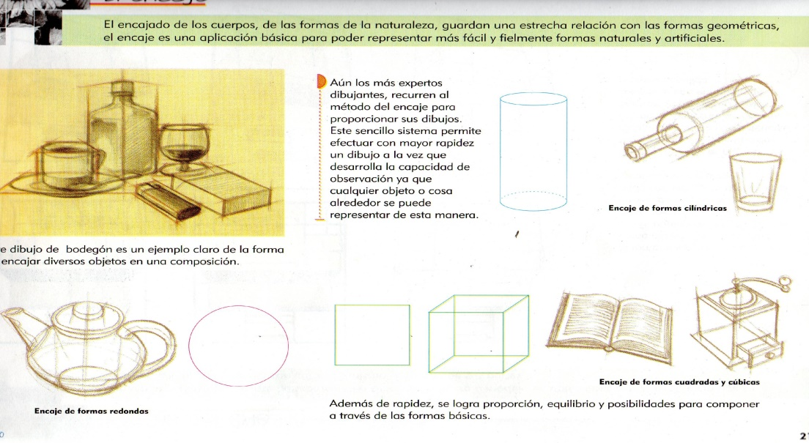

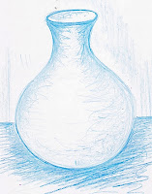

**Referencias:**

<https://www.google.com/search?q=el+dibujo+en+el+arte&rlz=1C1CHBD_esCO810CO810&sxsrf=ALeK>

<https://www.google.com/search?q=imagenes+de+proporcion+en+el+arte&rlz=1C1CHBD_esCO810CO8>